程序使用说明

本程序有两种使用方式，用户可以根据以下说明调用本程序。

方式一：通过人机交互调用程序

用户直接打开exe程序，手动输入文件地址和各式参数。如下

输入需要处理的数据文件（1931509A.TS4）的地址。

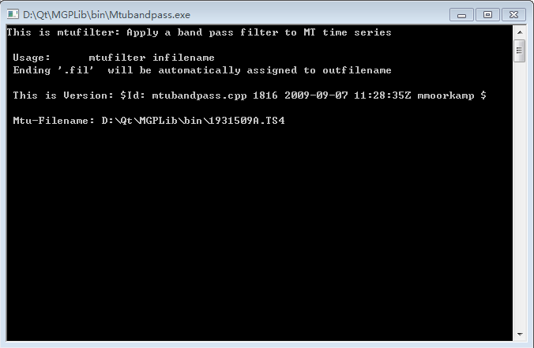

敲击enter键，然后键入各种参数。

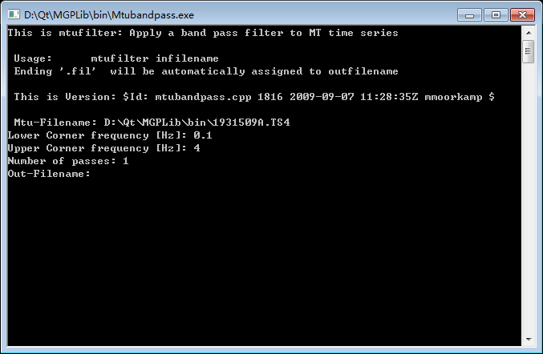

键入输出文件（1255）的地址，不用写格式。

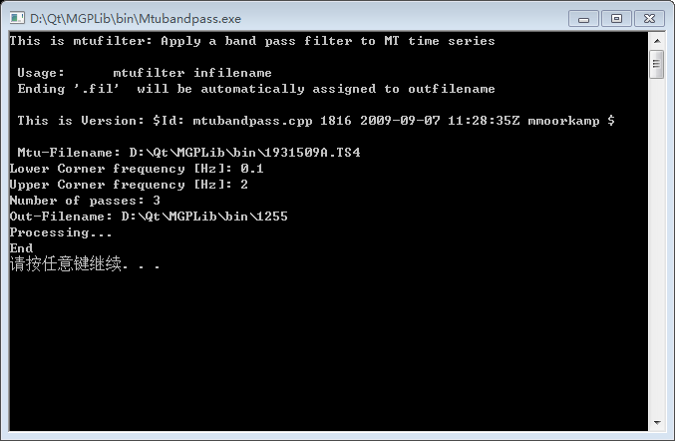

方式二，使用JSON文件调用本程序。

用户预先做好JSON文件，使用DOS命令行直接调用。

JSON文件。

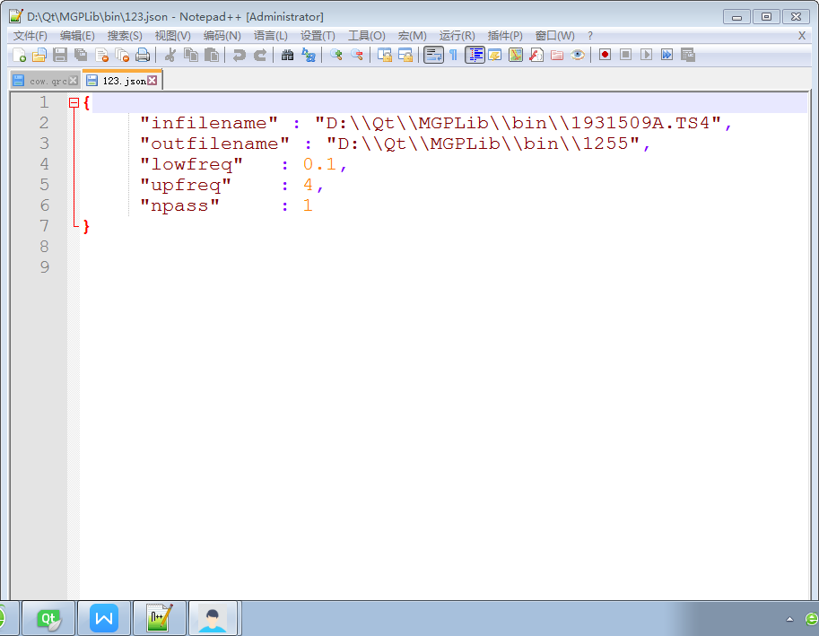

DOS调用。

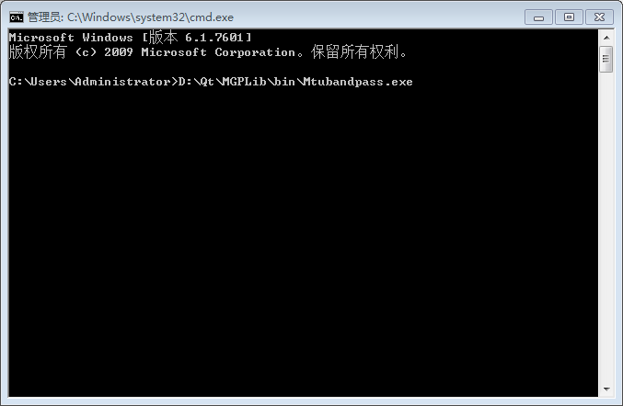

调用JSON，注意箭头处有空格。

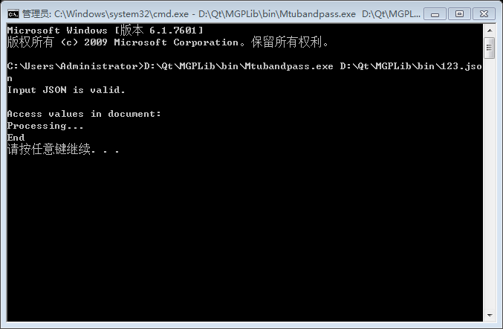

本系列其它exe程序输入参数有所不同，用户调用程序时可根据程序运行时的提示和编码内容，自行键入参数或制作JSON文件。